10 персон 2012 года
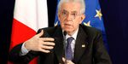
02.01.2013 15:55 | Вести Экономика
Спасение и развитие мировой финансовой системы – это дело их ума, рук и речей. Видные имена и лица ведущих экономик. Главы правительств и транснациональных корпораций. Люди, оставившие след в ушедшем году. Великолепная десятка экономических персон 2012 года.
10. Марио Драги
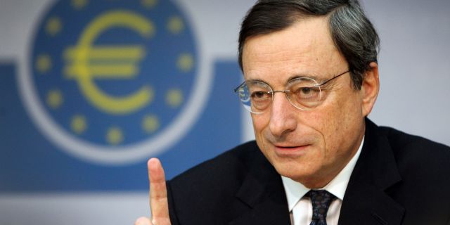

Глава Европейского центрального банка Марио Драги весь ушедший год работал над новой антикризисной стратегией. Ее президент ЕЦБ представил минувшей осенью. Основная идея Марио Драги – освободить страны зоны евро от долговых тисков. Для этого общеевропейский регулятор готов выйти на вторичный рынок еврооблигаций и через него накачивать Старый Свет деньгами.
Впрочем, Драги призвал страны ЕС не расслабляться. ЕЦБ вступит в игру не раньше, чем конкретное правительство обратится за помощью в Европейский стабилизационный механизм. Другим личным успехом Марио Драги в 2012 г. можно считать развитие идеи общеевропейского банковского надзора. В конце года лидеры ЕС согласились создать его на базе ЕЦБ, а со временем передать ведомству Марио Драги и частичный контроль над крупными европейскими банками.

Франческа Корнелли, профессор Лондонской школы бизнеса:
"Будучи итальянкой, я отвечу, что это Марио Драги. Я считаю, что он принял очень эффективные меры для стабилизации экономической ситуации в Европе. Он, конечно, не волшебник, но его меры оказались очень эффективными. При этом он сохранил репутацию надежного человека с глубоким пониманием экономики. Он смог заручиться авторитетом и принял меры для спасения еврозоны. Это очень важная и сложная задача".
9. Марк Цукерберг
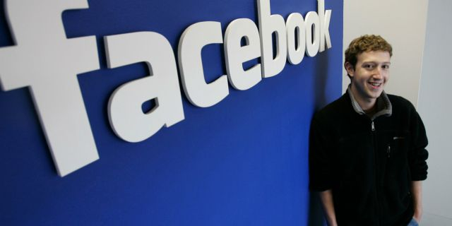
Самый молодой миллиардер в мире, основатель крупнейшей социальной сети на планете Марк Цукерберг в 2012 г. все-таки вывел свое детище на открытый рынок. IPO Facebook обещало стать рекордным для интернет-компаний, а едва не оказалось самым губительным. В первые полгода после выхода на рынок акции социальной сети потеряли в цене вдвое. Но осенью Марку Цукербергу удалось справиться с разочарованием инвесторов. Facebook улучшила работу мобильных приложений, адаптировала свои сервисы к платформе Apple iOS 6, закрыла сделку по покупке Instagram. Кроме того, в 2012 г. Facebook зарегистрировала миллиардного пользователя, а сам Марк Цукерберг – свой брак с давней подругой Присциллой Чен. За два дня его новый семейный статус, заработав миллион лайков, стал одним из самых популярных в сети.
8. Тим Кук
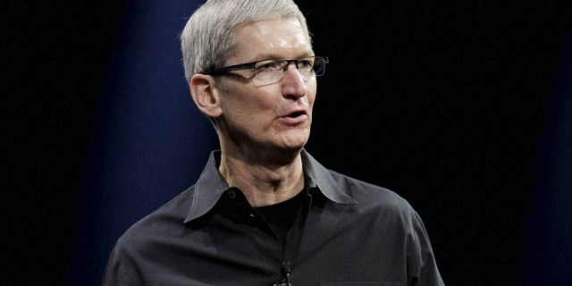
Самый влиятельный исполнительный директор в мире. Чуть больше года корпорацию Apple возглавляет Тим Кук. Преемник легендарного Стива Джобса с достоинством несет переданную ему эстафетную палочку. Apple продолжает считаться самой дорогой компанией в мире и лидером технологического рынка. А сам Тим Кук не прочь учиться на ошибках, чего не могло быть при Стиве Джобсе. Легендарное куковское "Мы облажались" в ответ на обвинения в провале с картами iOS позволяет надеяться, что в руководстве Apple сняли розовые очки. И как раз вовремя: период беззаботного детства закончился – и конкуренты тоже подросли.
7. Си Цзиньпин
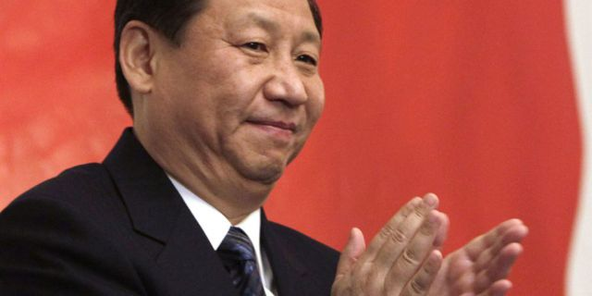
Двенадцатый генеральный секретарь Коммунистической партии Китая возглавил вторую в мире экономику осенью 2012 г. Ему предстоит скорректировать план очередной пятилетки, чтобы Поднебесная смогла и дальше поддерживать высокие темпы роста. Задач у Си Цзиньпина много. В первую очередь - максимально снизить роль государства в экономике. Далее - перевести на рыночные рельсы банковский сектор, земельные отношения и распределение природных ресурсов. Встанет перед Си Цзиньпином и задача реформирования налоговой системы Китая, с тем чтобы рост ВВП был завязан на внутренний спрос и средний класс. Если эти меры увенчаются успехом, именно Си Цзиньпину может выпасть честь вывести Поднебесную в мировые экономические лидеры.
6. Кристин Лагард
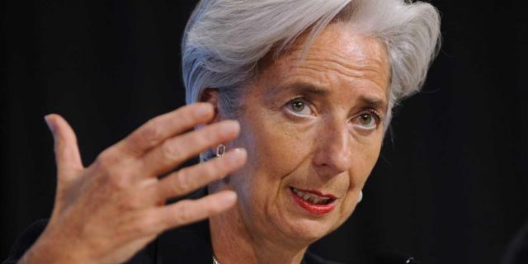

Директор-распорядитель Международного валютного фонда Кристин Лагард в 2012 г. не побоялась во всеуслышание заявить о непростом финансовом положении института. На Давосском экономическом форуме госпожа Лагард выступила перед главами крупнейших экономик с протянутой… сумочкой. Ее экс-министр финансов Франции попросила наполнить на 500 млрд евро. Таким экстравагантным способом деньги для МВФ были найдены. Еще одно громкое заявление Лагард сделала в конце весны. Директор-распорядитель МВФ высказалась "за выделение помощи африканским детям в ущерб нежелающим сокращать расходы и платить налоги афинянам".

Роджер Майерсон, профессор Чикагского университета, лауреат Нобелевской премии по экономике 2007 г.:
"Важной персоной в мировой экономике стала директор-распорядитель МВФ Кристин Лагард, особенно для европейских стран. Ведь МВФ внимательно следит за тем, чтобы выполнялись внутренние европейские соглашения".
5. Франсуа Олланд
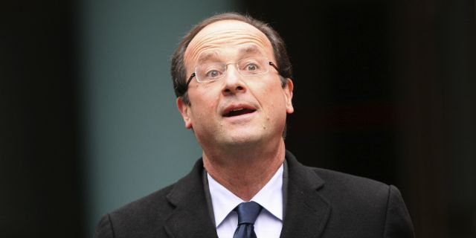
Соотечественник Кристин Лагард - президент-социалист Франсуа Олланд - возглавил Францию в мае 2012 г. Решение года, принятое лидером Пятой республики, – обложить доходы французов свыше 1,3 млн евро ставкой в 75% годовых. Париж хотел с помощью этой меры пополнить казну на 200 млн евро. А в результате некоторые состоятельные французы попытались легализовать свои доходы в других отечествах. Среди знаменитых перебежчиков - владелец Louis Vuitton миллиардер Бернар Арно и самый высокооплачиваемый французский актер Жерар Депардье.
4. Вольфганг Шойбле
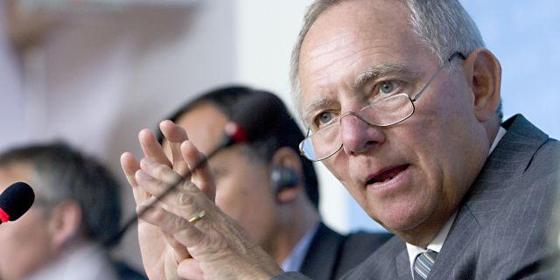
Автор самых решительных и жестких мер экономической консолидации зоны евро, "железный" министр финансов Германии Вольфганг Шойбле не отказался от своих взглядов на общий валютный союз и в 2012 г. Шойбле продолжил призывать страны ЕС отказаться от ряда суверенных прав, например собирать налоги и брать в долг на открытом рынке. Также Шойбле выступал за общеевропейский надзорный орган, который мог бы влиять на кредиторов Старого Света напрямую. А как вы хотели – экономическая стабильность тоже требует жертв.
3. Ангела Меркель
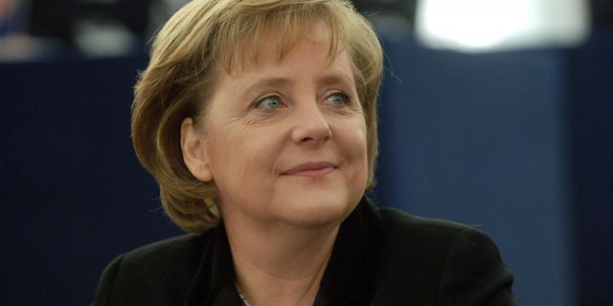
У каждого "железного" министра должен быть свой "железный" канцлер. Ангела Меркель остается на капитанском мостике немецкой экономики. В 2012 г. железный канцлер продолжила лавировать между сокращением расходов для отдельных проблемных стран еврозоны и поддержанием роста и стабильности экономики Германии. Что из этого удалось ей лучше, сказать сложно. В 2012 г. немцы зафиксировали самый низкий уровень безработицы с начала тысячелетия. А греки назвали Меркель самым ненавистным европейским политиком.
2. Бен Бернанке
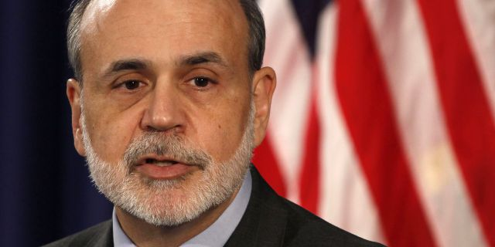

Глава эталонного регулятора, как называют Федеральную резервную систему США, Бен Бернанке под занавес года совершил в своем ведомстве тихую революцию. На декабрьском заседании ФРС Бернанке заявил, что отныне регулятор будет ориентировать уровень базовой процентной ставки не на показатель инфляции, а на индикатор безработицы в стране. Это значит, что американский Федрезерв отказался от сдерживания цен в пользу стимулирования роста. Руководство ФРС пообещало сохранить предельно мягкую монетарную политику, пока безработица находится выше 6,5%, а инфляция ниже 2,5%.

Дэвид Тарр, профессор Новой школы экономики (США):
"Бен Бернанке приложил большие усилия в области кредитно-денежной политики для поддержки американской экономики, чтобы избежать глубокой рецессии. США медленно выходят из кризиса. Этот процесс может сильно осложниться, если произойдет "фискальный обрыв", но я все-таки думаю, что страна сможет этого избежать и продолжить свой путь к стабилизации экономики".
1. Марио Монти
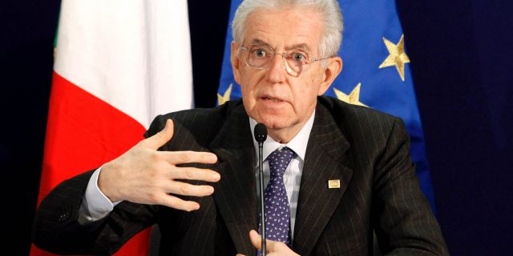
Итальянский премьер, теперь уже бывший итальянский премьер, Марио Монти в своем первом и единственном году у власти сумел отодвинуть Апеннины от края долговой пропасти. Падение ВВП Италии в III квартале замедлилось; инфляция сократилась более чем на процент; торговый баланс начал расти – вот далеко не полный список успехов правительства Монти. Впрочем, правителем Монти себя никогда не называл, скорее экстренным управляющим. Когда в управлении страной надобность отпала, "Народ свободы" со всех римских холмов поспешил раскритиковать премьер-министра. Гордый Марио ушел в отставку. А Италия вступает в 2013 г. без своего премьера. Зато год, ушедший в историю страны, в нашем рейтинге полностью остался за Марио Монти.

- Евро переместился с восьмого круга ада на третий
- Государство само плодит олигархов
- Россияне "установили" себе среднюю зарплату в 77 500 рублей

http://finance.rambler.ru/news/economics/121258154.html

